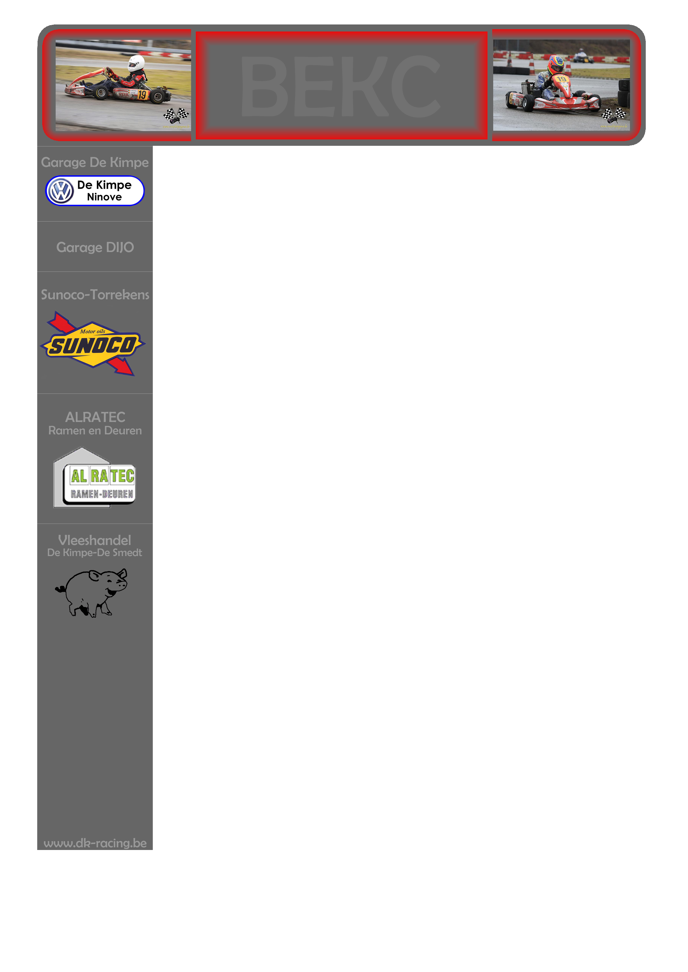
Raceverslag BEKC Eindhoven
11-12 Juli 2009

Reeds goed bekomen van de examens en gelukkig met goede afloop voor beide piloten, worden vanaf nu alle vrije momenten grotendeels besteed op het asfalt.

De eerste confrontatie van deze vakantie was de 3de BEKC uithoudingswedstrijd. Er werd gestreden net over de Nederlandse grens te Eindhoven, inmiddels geen onbekend gebied.

Na twee volle dagen gestructureerde voorbereiding en deze keer met voorremmen gemonteerd op de kart waren we klaar voor het raceweekend.
Zoals het hoort in deze discipline zijn we reeds op de afspraak sinds zaterdagmorgen. De voorbereiding op de race van zondag verliep onder een licht bewolkte hemel en echter wel in droge omstandigheden.
Na een vermogenprobleem met een motorwissel als gevolg en een wijziging van het parkoer in de namiddag was het team echter verplicht om de zaterdag sneller af te sluiten dan verwacht.

De Race op Zondag

Lichte regen afwisselend met korte opklaringen was het decor bij het aanvatten van de kwalificaties. Hierdoor waren de gepresteerde uren voorbereiding op een kurkdroog parkoer op een paar minuten onbruikbaar geworden. Enkel de specifieke stuurmanskunst gepaard met een goede regenafstelling kon ons redden. Deze aanpassing bleek positiever te verlopen voor Kirtsen dan voor Jonas, de snelste rondetijd werd dus genoteerd door Kirsten die dan ook de start nam in de race. We startte van op een 10e plaats.

De 18 deelnemers werden losgelaten voor 2u30 racen op een nog steeds nat circuit. Kirsten startte voorbeeldig en plaatste zich op en mooie 7de plaats, tot een spin in de 3de ronde haar verplichte aan te sluiten bij de staart van het peloton.
Dankzij het overwinnen van de meeste duels wist ze zich terug te vechten tot op een 10e plaats net voor de pilotenwissel.
De vaders van beide piloten functionerend als teammanagers proberen steeds strategisch goed werk te leveren. Het moment van pilotenwissel werd dus berekend afhankelijk van het opdrogen van het circuit.
Het opdrogend circuit baarde echter zorgen omtrent de specifiek gemonteerde tandwielverhouding (voor de kwalificaties in de regen). Deze verhouding creëert een te hoog motortoerental op

een opdrogend wegdek. Een ingrijpende pitstop lijkt onvermijdelijk. Dus niet enkel de piloot werd gewisseld maar tevens de tandwielverhouding werd aangepast en Jonas werd de baan opgestuurd op slicks en een volle tank.

Het plaatje klikte zeer goed in elkaar. Jonas draait op een bepaald moment constant de snelste rondetijd, tot op een moment de uitlaat los komt. De teamleiding neemt het risico en roept de piloot niet binnen, het probleem blijft gelukkig stabiel.
Alles wordt voorbereid om tijdens de volgende en laatste wissel de uitlaat te bevestigen. Tijdens deze wissel merken we de ernst van de zaak: de uitlaat is tevens lek (doorgeschuurd)! Hierdoor is het volle vermogen niet meer haalbaar.
De montage van een nieuwe uitlaat kost te veel tijd, dus tijdelijk herbevestigen en Kirsten kon terug de baan op met een volle tank en op dezelfde slicks.
Bangelijke bewolking zorgt uiteindelijk in het laatste kwartier voor regen. Uitrijden op slicks was op dit moment van de race de beste keuze. Gedoseerd gas geven gepaard met fijne stuurmanskunst was toen de boodschap! Tot in de laatste ronde werd er gestreden met het nummer 34, die in dezelfde ronde zat, en waarmee we dus nog een plaats in het kampioenschap konden verliezen. Via het pitbord werd Kirsten duidelijk gemaakt dat we voor deze kart moesten finishen, wat ook gelukt is!

Niettegenstaande deze moeilijke race, die vooral gekend werd als pech door de verkeerde tandwielverhouding en de kapotte uitlaat. worden we afgevlagd op een mooie 8ste plaats.

De Volgende race in het BEKC-Kampioenschap is op 16 augustus op het kartcircuit van Spa-Francorchamps!
